
Health Sciences Leadership Program
応募用紙

年 月 日
下記においては、該当する□を■にかえてください。記入欄の上下幅は必要に応じて変更して構いません。
希望身分 | □ ①HSLP Full Membership応募 ：Full Membershipに選考されなかった場合、Associate Membership登録を希望する  □ ②HSLP Full Membership応募 ：Full Membershipに選考されなかった場合、Associate Membership登録を希望しない  □ ③HSLP Associate Membershipのみ応募  □ ④HSLP Associate MembershipからFull Membershipへのステータス変更

氏名 | 漢字 | 姓 |  | 名 |  |  |  | 写真貼付  応募前3ヶ月以内撮影  単身  上半身  脱帽  正面向
氏名 | 英語表記 | 姓 |  | 名 |  |  |  | 写真貼付  応募前3ヶ月以内撮影  単身  上半身  脱帽  正面向
生年月日 |  | 年 月 日（ 歳） |  |  |  |  |  | 写真貼付  応募前3ヶ月以内撮影  単身  上半身  脱帽  正面向
性別 |  | □ 女 □ 男 |  | 出身国 |  |  |  | 写真貼付  応募前3ヶ月以内撮影  単身  上半身  脱帽  正面向
学籍番号 |  |  |  | 学年 |  |  |  | 写真貼付  応募前3ヶ月以内撮影  単身  上半身  脱帽  正面向
所属 |  | □ 医学部  □ 歯学部 |  | □ 医学科  □ 保健衛生学科  □ 歯学科  □ 口腔保健学科 |  |  |  | □ 看護学専攻  □ 検査技術学専攻  □ 口腔保健衛生学専攻  □ 口腔保健工学専攻
住所 |  | 〒 -
連絡先 | 電話 | 自宅: |  |  |  |  | 携帯:
連絡先 | e-mail | 大学支給アドレス: |  |  |  |  | 他メールアドレス:
学歴・職歴上の  特記事項  （大学既卒、職歴等）  （アルバイトは含まない） |  | □ 無・□ 有（以下に具体的に記述）
海外経験  （4週間以上の滞在） |  | □ 無・□ 有（以下に具体的に記述）
確認欄  右記項目についてチェックを入れること。【応募区分に対応する項目の一つでもチェックが欠けている場合には、応募用紙として受理しない。】 |  | □ (希望身分①②④のみ) GROW360※の受検を完了した。  ※ GROW360受検には、自己評価だけでなく3人以上の他己評価も要するため、余裕を持って依頼し、すべての評価・受検が応募期限内に完了していなければならない。  （2021年4月以降に受検した場合は、再受検は不要とする。）  □ (希望身分①～④) 履修要項を精読し、その内容を承諾した。  □ (希望身分①～④) 本応募用紙に記入した事項は、全てにおいて事実と相違がないことを確認した。  □ (希望身分①～④)HSLPは「英語力アップ」のためのプログラムではなく、英語を用いて学習し、履修要項に記載されている修得すべき資質獲得を支援するためのプログラムであることを理解した。  □ (希望身分①～④)HSLPは「医学・医療分野（生命科学研究・国際保健/医療政策・医療産業分野）におけるグローバルリーダー」を養成するためのプログラムであり、「各学科/専攻で学ぶ医学/歯学を英語で勉強する」プログラムではないことを理解した。  □ (希望身分①～④)HSLPの授業はすべて英語で行われ、また履修生の主体的な学習参加に加え、十分な準備（英語資料の読解）とともに授業時間中の積極的な発言が求められることを理解した。  □ (希望身分①～④)選考で不合格となった場合、審査結果に関する問い合わせには一切回答しないというHSLPの方針を理解した。  □ (希望身分①②④のみ) コンピテンシー及び履修継続要件、履修復帰要件、修了要件を理解した。  □ (希望身分①～④) 応募資格の条件である、Global Communication Workshop(GCW)に出席した。  □ (希望身分①②④のみ) 2021年10月9日（土）に開催されるCritical Thinking Bootcampに必ず出席する（これまでに参加済の場合は免除）。  □ (希望身分①②④のみ) 2021年11月6日（土）に開催されるFacilitation Bootcampに必ず出席する。  □ (希望身分①②④のみ) 2021年12月19日（日）に予定されるHSLP Retreatに必ず参加し、来年度以降もHSLP Retreat（毎年12月第3日曜日）へ参加する。  ☐（希望身分①②④）Full Membershipに合格した場合は、低学年のうちにGCW のTutorを必ず1回は務める。  □ (希望身分①②④のみ)全てのコース履修に加え、チューターとしての姿勢やTOEFLスコア100以上またはHSLP応募時の点数より20点以上スコアアップ（あるいは相応の英語力基準を満たすこと）、第2学年終了時までに、最低１回は“Find-Your-Role-Model” Session に参加することが、本プログラム修了要件として課されていることを理解した。  ☐ (希望身分①～④)HSLPでは各授業やイベントで写真・ビデオ等を撮影し、ホームページ・大学概要・ポスター等の広報媒体に掲載・使用することがある。  選考に合格した場合、広報媒体での写真等の使用について、  同意する ☐  同意しない ☐

不明な点は下記までお問い合わせください。

統合国際機構事務部 国際交流課 グローバル化推進係
(03) 5803-4964、global.adm@tmd.ac.jp
エッセイ記入上の注意：
- 提出前に第三者の校閲を受けてはいけません。選考に際してその事実が発覚した場合には、応募資格を取り消すことがあります。また、選考後であっても上記の事実が発覚した場合、履修資格を取り消すことがあります。
- 記入に際しては、フォント”MSゴシック”、フォントサイズ 8を使用、記入欄の行間設定はかえないこと。
- エッセイ記入欄の上下幅は必要に応じて変更してかまいません。

エッセイ1 ※希望身分①②③④の場合に記入

Answer the following questions (1~7) which are about your vision/mission and about program participation (in English). Refer to the following definitions of specific terminologies and an example.
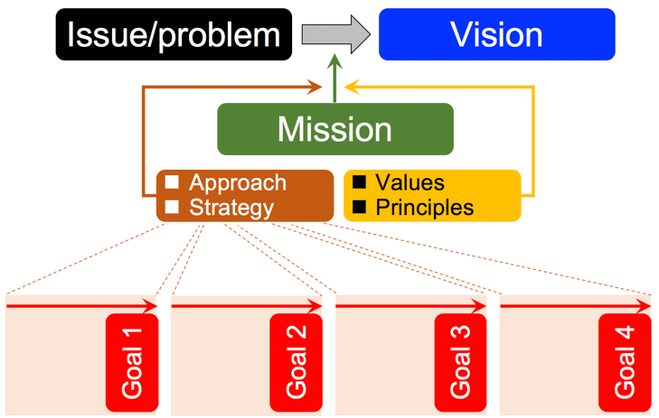
Issue/problem
- What issue concerns you the most?
- What issue has the strongest meaning to you?
This is something in the current society that concerns you the most, something that has the strongest meaning to you.
Vision
- What you want to achieve?
This is what you will (want to) achieve/realize by solving the issue/problem that concerns you the most.
Mission
- Why do you exist?
This is your calling. This is why you exist. Your mission is to solve the issue/problem in order to achieve the vision.
Approach/strategy
You take appropriate approaches or strategies to achieve your mission.
Value/principle
- What will guide your decision making/behavior
- What you will live by
Your personal core values/principles are what guide/dictate your decision-making and behavior, especially when you have several seemingly reasonable but mutually conflicting options of decisions/behaviors.
Goals
Under the strategy/approach, you will set specific goals to achieve for an entire term or divided terms.

Example
Based on my direct observation during a trip to Africa during my childhood, unjust inequality in health status among people all over the world came to have the strongest meaning to me and to concern me the most (issue/problem). Since when I was a high school junior, I envision the world in which people do not have to suffer from otherwise avoidable/preventable illnesses just because of the geographic location of birth (vision). And I perceived that it is my personal mission to realize the vision. Based on my personal characteristics, strength, and sources of curiosity, I decided that my approach to accomplish the mission is to become a high-level officer at international organizations and to propose and implement cosmopolitan policies to eradicate unjust inequality in health. In a pursuit of my career mission, I have strived and will strive for my core values of respect, responsibility, and justice. Under the above-mentioned approach, I set several sequential goals to achieve. Firstly, I will study international affairs at Georgetown University. Secondly, I will take a gap year and do field work in Africa. Thirdly, I will study public health at one of the prestigious MPH schools in the US. Fourthly, I will study public policy at the Harvard Kennedy School and build network. Fifthly, I will apply for and join UN as an officer. Sixthly, by working hard, building trust, finding mentors, and building network, I will go up the promotional ladder and will become high-level officers who could play a major role in policy creation and decision making. Then and finally, I could achieve my mission by proposing and implementing more cosmopolitan policies to eradicate unjust inequality in health.
- Tell us about your vision (from a societal viewpoint) and your personal mission. (70 words or less)
- Describe the reason why the issue/problem, from which you derived your vision/mission, concerns you the most or has the strongest meaning to you, such as a personal experience, observation, books, historical facts, etc. (70 words or less)
- Tell us your strategies/approaches to accomplish the mission and realize the vision which you mentioned in (1). (70 words or less)
- Tell us your value/principle (50 words or less)
- Describe what you have done up until now under the strategies you mentioned in (3) in order to accomplish the mission and realize the vision you mentioned in (1). (150 words or less)
- Describe concrete measures you will take from now on under the strategies/approaches you mentioned in (3) in order to accomplish the mission and realize the vision you mentioned in (1). (100 words or less)
- Describe how the participation in HSLP will help you do (6). (150 words or less).

エッセイ2 ※希望身分①②④の場合に記入
Challenging experience (in English, total 200 words or less)
Tell us about a challenging situation, failure, or mistake (NON-ACADEMIC) that you have personally faced or experienced. Describe concretely what you did about the situation as well as what you learned from it.

エッセイ3 ※希望身分①②④の場合に記入
Extracurricular activities, other (in English, total 200 words or less)
Tell us about any volunteer activities, social activities, or school groups that you have been involved with. Describe the activity as well as your role in it and how long you were involved. Additionally, mention any academic awards you have received.

